Fédération Française d’études et de sports sous-marins
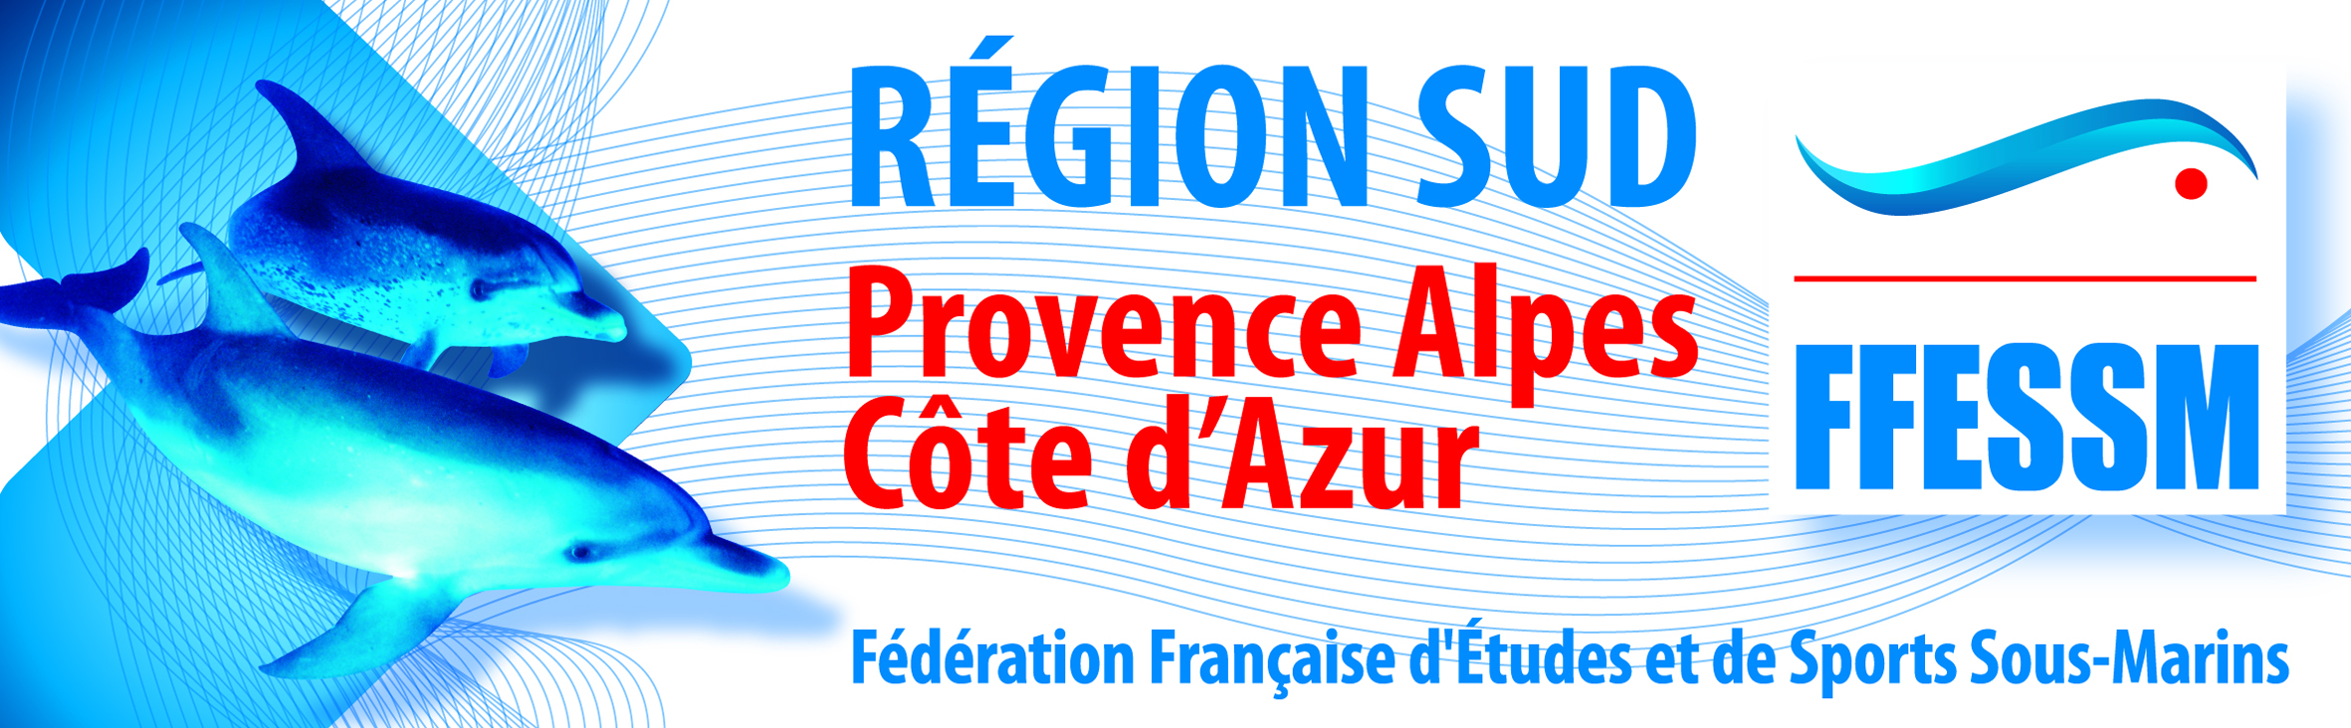
Rapport d’Activités 2018
Commission NAGE EN EAU VIVE
Récapitulatif du projet

Date du rapport : 20/10/2018 | Préparé par Jean-Pierre Aschieri (Président).
SYNTHESE – Mot du Président
La nouvelle Commission NEV PACA ne pouvant plus constituer de jury d’examen sans faire appel à des ressources extérieures, ses 2 instructeurs ayant été radiés suite à une décision arbitraire de la Commission nationale, la formation de cadres est réduite à néant.
Le moral des cadres en est très impacté, ce qui altère fortement le dynamisme de la Commission.
Dans le domaine « Secourisme et prévention », notre équipe s’est renforcée et est constituée :
- d’un Médecin fédéral : le Dr. JYves Coquin
- d’une infirmière-anesthésiste : Valérie Helbois
- de 2 moniteurs de secourisme : Stéphane Helbois et Alain Boulet
Nous disposons, ainsi, d’une capacité à sécuriser nos activités, à dispenser les formations secourisme nécessaires et à assurer l’assistance médicale lors d’une organisation de compétitions, qu’elle soit au profit de la Région ou de la Nationale à l’instar du Championnat de France 2017 à l’Argentière
Compte Rendu de la Commission

Activités | Dates | Site
Verdon 1 : Entrainement palmage | 06/05 | Basse gorges du Verdon / Artignosc (83)
Séminaire sécurité FFCK | 21/06 | L’Argentière (05)
Verdon 2 : Entrainement palmage | 29/10 | Basse gorges du Verdon / Quinson (04)
Marathon de l’eau vive | 10/11 | Vallon Pont d’Arc - Gorges de l’Ardèche(07)

6 Mai – Basses Gorges du Verdon / Artignosc (04)
VERDON 1 : ENTRAINEMENT PALMAGE
6 Km, du Camping « Coteau de la Marine » au barrage de Ste Croix

21 Juin – Argentière (05)
SEMINAIRE SECURITE FFCK
Suite à l’invitation du Comité Régional PACA FFCK , une délégation de 3 cadres FFESSM PACA NEV a participé à cette journée. Ce fut l’opportunité pour nous d'entretenir nos relations avec les entités locales (Base FFCK, Mairie de l'Argentières, Comité FFCK, PGHM, SDIS 05…), de rencontrer les exposants présents, d’élargir notre réseau et de faire rayonner la nouvelle Région PACA au travers de sa Commission NEV. Cela nous a, également, permis de maintenir notre accès privilégié au stade d'eau vive, infrastructure sur laquelle nous avons, déjà, organisé plusieurs compétitions nationales dont le dernier Championnat de France de slalom et de nombreux stages.
Au-delà cette dimension relationnelle, cette journée d’échange nous a permis de mettre en commun nos procédures et nos savoir-faire en matière de premiers secours et de réactions face à un accident survenant sur le torrent.

29 Octobre – Basses Gorges du Verdon / Artignosc (04)
VERDON 2 : ENTRAINEMENT PALMAGE
6 Km, entre Quinson et le lac d’Esparron

10 Novembre – Vallon Pont d’Arc (07)
MARATHON DES GORGES DE L’ARDECHE
Activité programmée

Compétitions :
Sans objet
Actualités :
Sans objet
